Allianz
Certification de la table de mortalité d’expérience
(Contrats temporaire décès)
Etude Actuarielle n°AF8796-TD3
Version 1.0

Lyon, le 15 mai 2012

Frédéric PLANCHET
Actuaire Associé

PREAMBULE
Allianz a fait certifier en novembre 2003 et en décembre 2008 (cf. les études actuarielles n°AF8796-TD1 et AF8796-TD2) des tables d’expérience utilisées pour la tarification et le provisionnement des contrats de type « temporaire décès » qu’elle commercialise. Ces tables ont fait l’objet d’un suivi technique annuel, qui a donné lieu à 7 rapports de suivi (de 2004 à 2011) qui ont confirmé leur pertinence et leur prudence.
Les tables d’expérience étant arrivées au terme des cinq années de validité, Allianz a décidé de procéder à leur mise à jour et en a reconstruit en interne une nouvelle version sur le même périmètre. L’objet de la présente étude est de déterminer en conformité avec la réglementation, si la table d’expérience peut être utilisée pour les calculs de provisions.
En pratique, Allianz a transmis à WINTER & Associés le 19/04/2012 les éléments techniques nécessaires à la certification de la table, sous la forme d’un rapport de construction établi en interne accompagné d’une base au format « Excel » contenant les données.
Le présent document reprend les éléments les plus caractéristiques de cette étude afin de se prononcer sur la pertinence de l’utilisation des tables construites par Allianz. Les travaux menés ont consisté en :
- une relecture critique du rapport de construction remis par Allianz ;
- des contrôles sur les calculs présentés dans le rapport de construction ;
- la vérification de la cohérence des données par rapport aux travaux en 2008 dans le cadre de la précédente certification.
Il est précisé que les tables objet de présent rapport de certification devront être quoi qu’il en reconstruites en 2017 à l’échéance du délai maximum d’utilisation de 5 ans.

SOMMAIRE
1. Les contrats 4
2. Les données transmises 4
2.1. Données initiales 4
2.2. Statistiques descriptives de la base retraitée 5
3. La construction de la table 7
4. Commentaires 8
4.1. Décès observés et décès modélisés 8
4.2. Comparaison avec la table d’expérience précédente 10
4.3. Positionnement par rapport aux tables réglementaires 11
5. Conclusion et recommandations 13
5.1. Domaine de validité 13
5.2. Suivi 13

Les contrats
Allianz commercialise des contrats temporaire décès garantissant le paiement d’un capital en cas de décès. Les contrats concernés sont ceux gérés par le système GCP, qui sont les suivants : AGFCanopee, AGFEssentiel, AGFEssentielS, AssDCAGF, ChorusAV, ChorusAvGT, ChorusCl, ChorusGC, ChorusGT, HERMES, NM_PFA_TP, Stabila, TVA, Variato et Variato5. Une présentation plus détaillée de ces contrats est effectuée dans le rapport de certification de 2003, n°AF8796-TD1.
Les contrats sont de nature relativement diverse, tant au niveau du mode de diffusion que des procédures d’acceptation ou des règles de tarification.
On notera qu’il existe une sélection médicale à l’entrée, ce qui conduit Allianz à ne retenir pour la construction que les polices de plus de 2 ans d’ancienneté. Dans le présent rapport les contrôles sont effectués sur l’ensemble de la population sous risque.
Allianz a communiqué une série d’informations sur la production et le stock de contrats en portefeuille pour une période d’observation s’étendant du 01/01/2007 au 31/12/2011.
Au vu de ces éléments, il est possible d’apporter un certain nombre de commentaires sur la population assurée :
- L’effectif sous risque au 31/12/2011 est d’environ 250 000 contrats (37 % de femmes et 63 % d’hommes).
- L’âge moyen du portefeuille sur la période d’observation est d’environ 44 ans.
- Au global, l’ensemble des critères retenus (âge, nature des contrats, exclusions, etc.) définit une cible plutôt large.

Les données transmises

Données initiales
Le fichier de données avant traitement, est issu du fichier au format CSV « TP2012_FP.txt » (305 881 observations).
Identification des décès : la date de sortie de l’exposition est calculée à partir des champs DECES et SORTIE en appliquant la règle suivante : si le champ DECES contient une date strictement inférieure au 31/2/9999 alors on observe une sortie par décès et la date du décès est fournie par la valeur du champ DECES. Si l’individu n’est pas sorti par décès on regarde si une date est indiquée dans le champ SORTIE, celle-ci est alors utilisée comme date de sortie (censurée).
Le fichier de données initiales a fait l’objet des traitements suivants :
- calcul de l’âge en date de sortie ;
- distinction des sorties par décès des autres sorties ;
- ventilation des décès par année de survenance ;
- application d’un ensemble de retraitements permettant de supprimer les données aberrantes :
  - suppression des lignes pour lesquelles l’âge à la souscription est négatif ;
  - suppression des lignes pour lesquelles l’âge de sortie est négatif ;
  - suppression des lignes pour lesquelles l’âge à la souscription est supérieur à 110 ans ;
  - suppression des lignes pour lesquelles l’âge de sortie est supérieur à l’âge à la souscription.
  - suppression des lignes en dehors de la plage d’observation [2007-2011].
La séquence des traitements présentée ci-dessus conduit à une base de 253 067 lignes.
Les enregistrements de la table ainsi construite sont des polices et un regroupement selon la clé composée de l'identifiant (numéro client) et du sexe est effectué afin de disposer d'une table par individu. Ce traitement ne modifie pas la volumétrie de la base qui reste de 253 067 lignes.
Ces traitements sont synthétisés ci-après :
Tableau 1 – Construction de la table de données
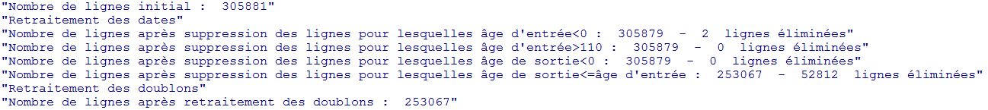
Sur cette base on effectue quelques statistiques descriptives présentées ci-après.

Statistiques descriptives de la base retraitée
Les caractéristiques de la base retraitée sont présentées ci-après :
Tableau 2 – Statistiques de base
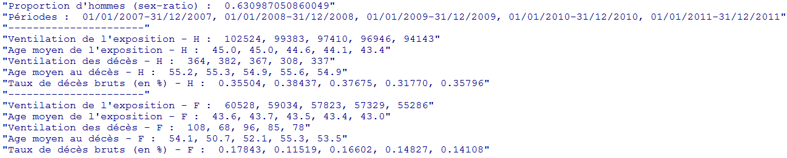
De manière plus précise on a :
Tableau 3 – statistiques descriptives sur l’effectif sous risque
 | 2007 | 2008 | 2009 | 2010 | 2011 | Exposition
Total | 163 053 | 158 418 | 155 235 | 154 276 | 149 430 | 780 411
Age moyen | 44,5 | 44,5 | 44,2 | 43,8 | 43,2 | 44,0

On notera une bonne stabilité de l’exposition et une légère baisse de l’âge moyen, avec une moyenne à 44 ans. Les données utilisées pour les travaux de certification de décembre 2008 (cf. AF8796-TD2) conduisaient à des expositions pour les années 2007 et 2008 respectivement égales à 158 890 années et 156 023 années, ce qui est cohérent avec les valeurs ci-dessus. L’analyse des décès conduit à :
Tableau 4 – statistiques descriptives sur les décès
 | 2007 | 2008 | 2009 | 2010 | 2011 | Nombre de décès
Total | 472 | 450 | 463 | 393 | 415 | 2 193
Taux | 0,289% | 0,284% | 0,298% | 0,255% | 0,278% | 0,281%
Age moyen | 55,0 | 54,6 | 54,3 | 55,5 | 54,7 | 54,8

Le taux de décès comme l’âge moyen au décès sont stables sur la période d’observation. Dans le rapport de certification précédent, les effectifs de décès en 2007 et 2008 était de 448 et 422 pour des âges moyens de 54,5 et 54,7 ans, cohérents avec les valeurs de la présente étude. Graphiquement, l’allure générale de l’exposition et des décès est la suivante :
Figure 5 – Exposition au risque et nombre de décès
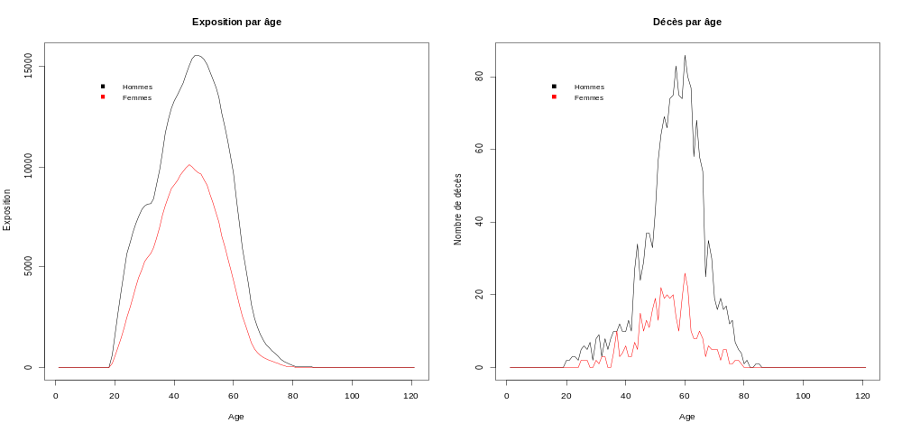
Enfin, la cohérence globale des données est confortée par l’examen du positionnement de la mortalité masculine par rapport à la mortalité féminine. Pour cela on utilise le modèle de Cox, qui fournit les résultats suivants :
Tableau 6 – positionnement de la mortalité masculine par rapport à la mortalité féminine
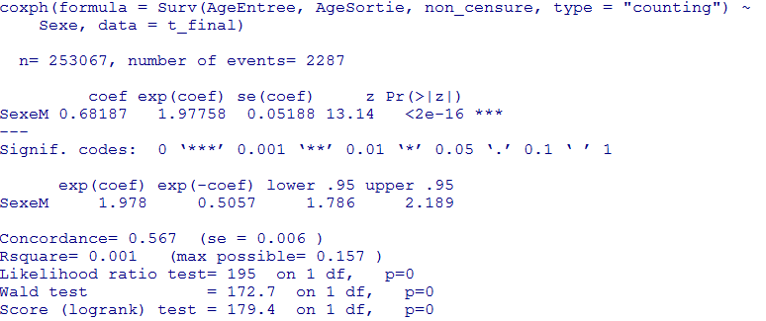
On trouve qu’à tous les âges, les taux de décès masculins sont environ le double des taux féminins, ce qui est classiquement observé en pratique. On peut également noter que l’hypothèse de proportionnalité est ici acceptée largement, la p-valeur du test sur les résidus de Schönfeld étant égale à 0,96.

La construction de la table
Comme indiqué dans le préambule, il s’agit de la troisième construction d’une table de mortalité d’expérience pour les contrats concernés, dans le contexte d’un processus maîtrisé de collecte et de traitement des données (cf. les rapports de suivi successifs). Allianz a décidé de construire une table unisexe, alors que les précédentes tables étaient par sexe. Le contexte réglementaire est défini par l’Art. A.335-1 du Code des Assurances.
Le principe de construction retenu a consisté à :
- exclure du périmètre les contrats d’ancienneté inférieure à 2 ans afin de limiter les effets de la sélection médicale,
- calculer des taux bruts de mortalité via un calcul mensuel analogue à celui retenu lors de la précédente construction,
- ajuster les taux bruts à un modèle de Makeham sur la plage 45-64 ans ;
- raccorder les taux ajustés à la table THF 00/02 (63,15% de la TH00/02 et 36,85% de la TF 00/02 pour les femmes) avant 45 ans et après 64 ans au moyen d’abattements progressifs.
La table ainsi obtenue et objet de la présente certification est reprise en annexe au présent rapport.
La méthodologie de construction n’appelle pas de commentaire particulier.

Commentaires
Dans le cadre des opérations de certification, une fois les données validées, des contrôles sont effectués sur les 3 points suivants :
- les choix retenus en termes de construction ;
- la comparaison des décès observés avec les décès reconstitués par la table d’expérience ;
- le positionnement par rapport à la table d’expérience précédente.
Il est précisé que les commentaires effectués sur les méthodes de construction sont fournis ici à titre informatif et n’impactent pas le caractère « certifiable » ou pas de la table. De ce point de vue, seule est prise en compte la cohérence de la table proposée avec les observations.

Décès observés et décès modélisés
Afin de mesurer la prudence de la table d’expérience, l’approche retenue a consisté à comparer le nombre de décès observés et le nombre de décès prédit par la table d’expérience. Cette comparaison est effectuée sur la période d’observation.
Les contrôles sont effectués sur l’ensemble de la période d’observation et prennent en compte les contrats de moins de 2 ans d’ancienneté, exclus de la construction pour des raisons de prudence du fait de la sélection médicale.
Pour déterminer le nombre de décès estimé par la table d’expérience, il a été nécessaire de reconstituer les expositions au risque par âge et par sexe. Les expositions au risque ont été déterminées sur une base journalière en observant, pour chaque assuré, le temps passé entre deux âges. Le calcul de la contribution de l’assuré d’âge x à l’exposition de l’année la période 31/12/N-01/01/N+1 est effectué comme suit :
,
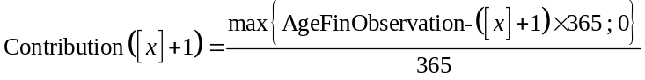,
où :
- désigne l’âge en jours à la fin de l’observation de cet assuré pour l’année d’observation N,
- désigne l’âge en jours au début de l’observation de cet assuré pour l’année d’observation N,
- 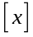 désigne la partie entière de x, soit l’âge en années entières.
Par convention, la date de fin d’observation d’un assuré décédé au cours de l’année N a été fixée au 01/01/N+1. Au global, l’utilisation de la table d’expérience conduit à majorer de 14,5% le nombre de décès sur la période d’observations.
La table d’expérience apparait globalement très prudentes au regard du nombre de décès observé, ce dernier étant inférieur à la borne inférieure de l’intervalle de confiance à 95 %. La comparaison par tranches d’âges représentant près de 10 % de l’exposition au risque vient confirmer cette observation :
Tableau 7 – Comparaison des décès observés et des décès modélisés (par classe d’âges)
Age | Exposition | Proportion | Décès observés | Décès prédits | Ecart | Rapport différence/décès prédits | IC Min 95% | IC Max 95%
0-28 | 82 327 | 10,5% | 43 | 40 | 3 | 8,1% | 27 | 52
29-33 | 70 618 | 9,0% | 42 | 40 | 2 | 4,0% | 28 | 53
34-37 | 75 873 | 9,7% | 57 | 59 | - 2 | -3,8% | 44 | 74
38-41 | 90 554 | 11,6% | 59 | 101 | - 42 | -41,5% | 81 | 121
42-44 | 73 613 | 9,4% | 112 | 117 | - 5 | -3,9% | 95 | 138
45-47 | 75 998 | 9,7% | 137 | 153 | - 16 | -10,4% | 129 | 177
48-50 | 73 978 | 9,5% | 181 | 209 | - 28 | -13,5% | 181 | 238
51-54 | 88 280 | 11,3% | 353 | 360 | - 7 | -2,0% | 323 | 397
55-59 | 83 278 | 10,7% | 482 | 525 | - 43 | -8,3% | 481 | 570
60-120 | 65 891 | 8,4% | 727 | 907 | - 180 | -19,8% | 848 | 965
Total | 780 411 | 100,0% | 2 193 | 2 512 | - 319 | -12,7% | 2 414 | 2 610

Le fait que le nombre de décès observé est inférieur à la borne inférieure de l’intervalle de confiance à 95 % pour les décès théoriques met en évidence une prudence significative. L’analyse par âge conforte ce constat :
Figure 8 – Comparaison des décès observés et des décès modélisés (par âges)
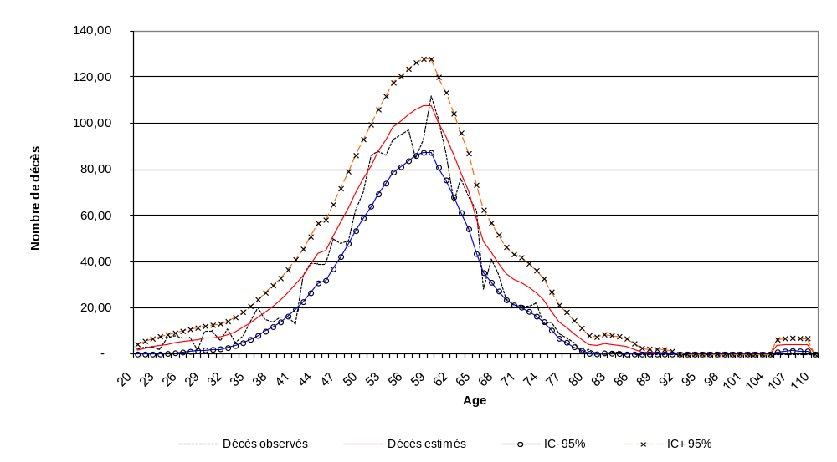
Cette analyse est complétée, pour chaque année de la période considérée, par une comparaison entre les décès prédits en début d’année et les décès effectivement observés. Plus précisément, on considère l’effectif présent au début de chaque année et, en supposant qu'il reste exposé toute l’année, on calcule une prédiction du nombre de décès de l’exercice. Cette prédiction est rapprochée du nombre de décès effectivement observé pendant l’année parmi les assurés entrés dans le risque avant le début de l’année.
La prédiction annuelle du nombre de décès conduit globalement à un nombre de décès prédit rapporté au nombre de décès observé toujours supérieur à 1,5 quelle que soit l’année de 2007 à 2011. Ce rapport est même supérieur à 2 en 2010 et 2011. La répartition âge par âge est la suivante :
Figure 9 – Comparaison des décès prédits et des décès observés
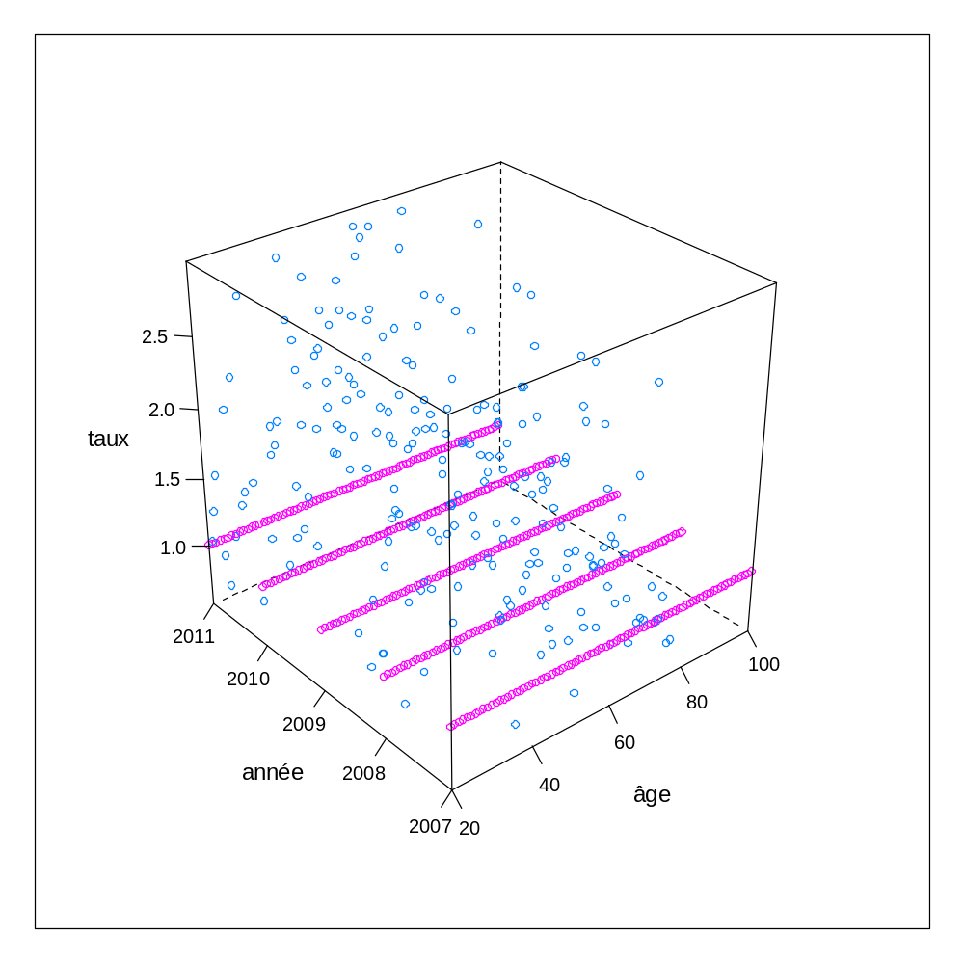

Comparaison avec la table d’expérience précédente
La table construite en 2008 utilisait une plage d’observation de 2005 à 2008, décalée de 2 ans par rapport à la table actuelle. Les tables 2008 appliquées sur la période de référence 2007-2011 conduisent à prédire 2 908 décès, majorant ainsi de 33 % les décès effectivement observés.
La table objet du présent rapport de certification intègre donc une marge de prudence moins importante que les tables précédentes, mais qui reste suffisante. Le rapport des probabilité conditionnelles de décès entre les visions 2012 et 2008 (pondérée par le sex-ratio par âge dans ce dernier cas) est le suivant :
Figure 10 – Comparaison des taux de décès 2012 / 2008
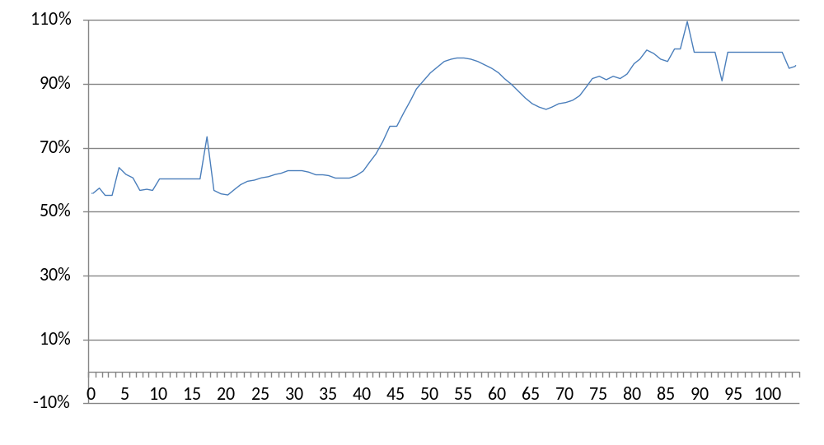
Au global, la table 2012 reflète mieux la mortalité des assurés.

Positionnement par rapport aux tables réglementaires
La table d’expérience H/F a enfin été positionnée par rapport aux tables de référence TH/TF 00-02 pondérées par le sex-ratio. Ce positionnement est effectué de deux manières :
- En déterminant l’abattement à appliquer à la table réglementaire pondérée par le sex-ratio pour obtenir les taux d’expérience ajustés selon 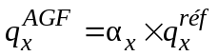 ;

- En régressant les logits d’expérience sur les logits de référence selon : 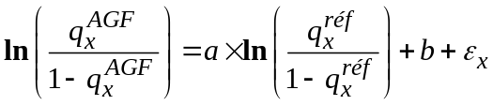.
Ces deux ajustements sont présentés ci-après.
Figure 11 – Abattements par rapport aux tables réglementaires
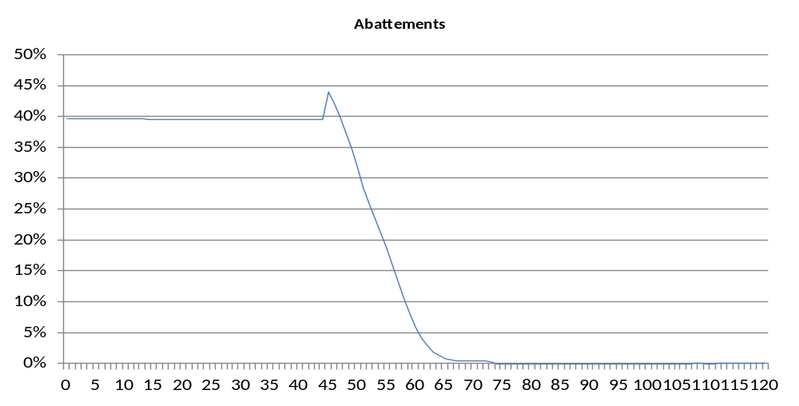
L’abattement décroit de 40 % à 0 %, ce qui reflète le caractère assez large de la population sous risque (les abattements constatés pour des portefeuilles d’assurés sont souvent plus importants). Le caractère linéaire de l’abattement sur la tranche 45 ans - 65 ans tranche fortement avec les analyses observées lors de la certification menée en 2008. L’analyse des logits des taux de la table d’expérience conduit à :
Figure 12 – Régression des logits de la table Allianz sur les tables réglementaires - hommes
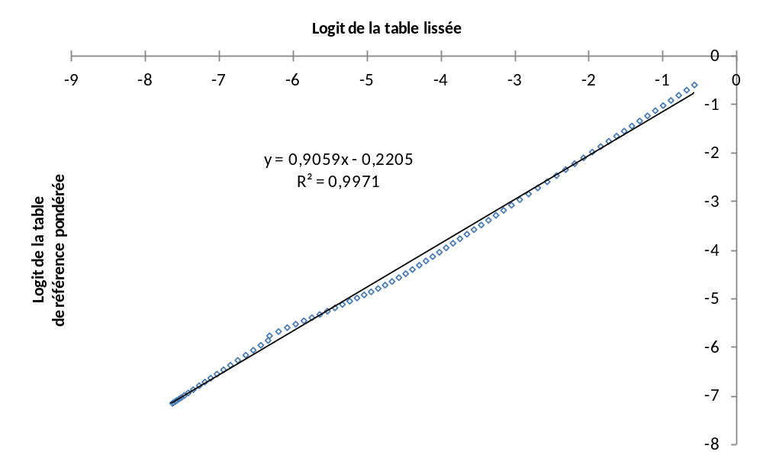
On peut en retenir une très bonne adéquation des logits d’expérience aux logits de référence issus des tables réglementaires. Cela permet éventuellement d’exprimer simplement la table d’expérience par rapport aux tables réglementaires à l’aide de deux paramètres avec un très bon degré de fiabilité.

Conclusion et recommandations
Allianz se propose de retenir la table de mortalité d’expérience unisexe construite à partir d’observations réalisées sur le portefeuille des souscripteurs de contrats de type « temporaire décès » du périmètre de gestion GCP.
Les tables ainsi construites par Allianz ont été positionnées par rapport aux tables TH et TF 00/02. Allianz obtient des abattements par rapport à cette référence qui sont en phase avec les caractéristiques de la population assurée.
Le nombre de décès théorique prédit par la table d’expérience ajustée est sensiblement supérieur au nombre constaté sur la période de référence. Le nombre de décès réalisé est même inférieur à la borne inférieur de l’intervalle de confiance à 95 %, ce qui met en évidence un niveau élevé de prudence.

Domaine de validité
Les tables d’expérience peuvent être retenues pour les contrats « temporaire décès » de la liste actuelle et leurs évolutions, ou tout produit comparable de même nature.

Suivi
Afin de s’assurer de l’adéquation de la table à la réalité du risque au fil du temps, Allianz doit mettre en place un dispositif technique lui permettant de suivre la qualité du risque souscrit. Les indicateurs suivants doivent notamment être produits :
- comparaison par classes d’âges de 5 ans ou de 10 % de l’exposition au risque des décès observés et des décès prédits par la table d’expérience ;
- positionnement des décès observés dans l’intervalle de confiance à 95 % autour de la valeur prédite ;
- Suivi du sex-ratio du portefeuille.
La table est ainsi certifiée pour une période maximum de 5 ans, et devra être contrôlée dans un an, conformément à la réglementation, afin d’en vérifier la validité à la lumière des indicateurs de suivi mis en place.
Annexe
Tableau 13 –Table de mortalité d’expérience unisexe
Âge | 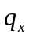 | Âge |  | Âge
0 | 0,27% | 38 | 0,10% | 76 | 3,67%
  0,27%
1 | 0,02% | 39 | 0,10% | 77 | 4,05%
2 | 0,02% | 40 | 0,12% | 78 | 4,49%
3 | 0,01% | 41 | 0,13% | 79 | 4,99%
4 | 0,01% | 42 | 0,14% | 80 | 5,59%
5 | 0,01% | 43 | 0,16% | 81 | 6,28%
6 | 0,01% | 44 | 0,17% | 82 | 7,07%
7 | 0,01% | 45 | 0,18% | 83 | 7,95%
8 | 0,01% | 46 | 0,20% | 84 | 8,90%
9 | 0,01% | 47 | 0,23% | 85 | 9,94%
10 | 0,01% | 48 | 0,25% | 86 | 11,07%
11 | 0,01% | 49 | 0,28% | 87 | 12,29%
12 | 0,01% | 50 | 0,31% | 88 | 13,57%
13 | 0,01% | 51 | 0,35% | 89 | 14,91%
14 | 0,01% | 52 | 0,39% | 90 | 16,29%
15 | 0,02% | 53 | 0,43% | 91 | 17,75%
16 | 0,02% | 54 | 0,47% | 92 | 19,33%
17 | 0,03% | 55 | 0,52% | 93 | 21,02%
18 | 0,04% | 56 | 0,58% | 94 | 22,83%
19 | 0,04% | 57 | 0,64% | 95 | 24,75%
20 | 0,05% | 58 | 0,70% | 96 | 26,77%
21 | 0,05% | 59 | 0,77% | 97 | 28,88%
22 | 0,05% | 60 | 0,84% | 98 | 31,10%
23 | 0,05% | 61 | 0,92% | 99 | 33,44%
24 | 0,05% | 62 | 1,01% | 100 | 35,83%
25 | 0,05% | 63 | 1,11% | 101 | 38,21%
26 | 0,05% | 64 | 1,21% | 102 | 40,77%
27 | 0,05% | 65 | 1,33% | 103 | 43,65%
28 | 0,05% | 66 | 1,46% | 104 | 45,89%
29 | 0,05% | 67 | 1,59% | 105 | 49,05%
30 | 0,05% | 68 | 1,74% | 106 | 51,02%
31 | 0,06% | 69 | 1,90% | 107 | 53,72%
32 | 0,06% | 70 | 2,08% | 108 | 51,67%
33 | 0,06% | 71 | 2,28% | 109 | 51,84%
34 | 0,07% | 72 | 2,51% | 110 | 83,62%
35 | 0,07% | 73 | 2,75% | 111 | 90,79%
36 | 0,08% | 74 | 3,03% | 112 | 100,00%
37 | 0,09% | 75 | 3,33%

Il est précisé que le tarif ne fait pas l’objet de contraintes de certification de la table, qui ne concerne que le provisionnement des risques en cas de décès.
Une sortie est considérée comme un décès dès lors que la variable Statut prend la modalité « sinistré » et que ce décès intervient durant la période d’observation.
La convention de calcul pour les arrondis d’âges dans le calcul de l’exposition a changé depuis, ce qui explique une part significative de l’écart.
Le choix de la règle d’arrondi avec 365 ou 365,25 impacte d’environ 0,5 % les résultats obtenus.

